**暮らすに「ぼっちり」高知市ガイドツアー申込書**

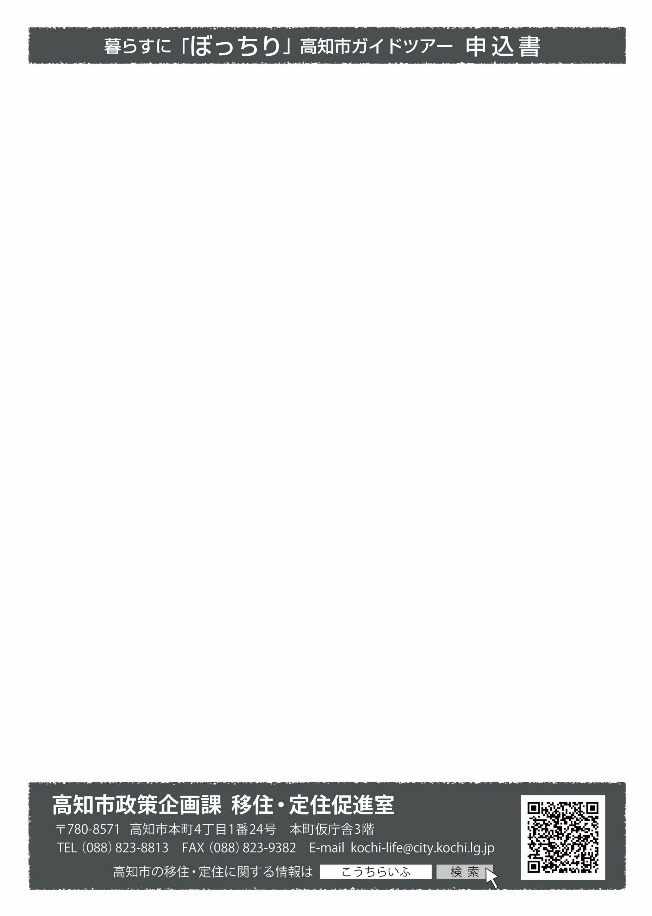海へ、山へ車で約25分。都会と田舎、両方の魅力をほどよく持った高知市を、本市移住専門スタッフがご案内します。

申込日　令和　　年　　月　　日

|  |  |  |  |
| --- | --- | --- | --- |
| **氏　名** | （生年月日　　　　　年　　　月　　　日） | | |
| **住　所** | 〒　　　　- | | |
| **連絡先** | 電話番号：  ﾒｰﾙｱﾄﾞﾚｽ： | | |
| **参加者**  ※市街地コース以外は原則3名まで。 | 氏名：  年齢： | 氏名：  年齢：  続柄： | 氏名：  年齢：  続柄： |
| **希望日時**  ※平日、月曜～金曜日の9時～17時（土・日曜日、祝日は要相談） | **第一希望**：　令和　　　年　　　月　　　日（　　）　　　時　　～　　時  **第二希望**：　令和　　　年　　　月　　　日（　　）　　　時　　～　　時  **第三希望**：　令和　　　年　　　月　　　日（　　）　　　時　　～　　時 | | |
| **希望コース**  ※希望されるコースに○印をつけてください。 | 【　　　】市街地コース（60分程度）  【　　　】鏡地区コース（120分程度）  【　　　】土佐山地区コース（150分程度）  【　　　】フリーコース（120分以内） | | |
| **その他**  ※ツアーで知りたい内容等がありましたらご記入ください。 |  | | |

●対象者は、高知市内へ移住を検討されている高知県外在住の方で、参加費は無料です。ただし、市街地コースは路面電車代200円（実費）が必要になる場合があります。

●ツアーを希望される方は申込書に必要事項を記入し、原則ツアー希望日の20日前までにメール・ファクス・郵送のいずれかでお申し込みください。

●ご提供いただきました情報は、高知市で厳重に管理し、結果のデータ化、今後の情報提供、統計調査及びより良い事業を企画することを目的に使用させていただきます。ご本人の承諾なく、個人情報を第三者に提供することは絶対にいたしません。

